1. **Tampilkan partai apa saja yang terdapat pada tabel president**

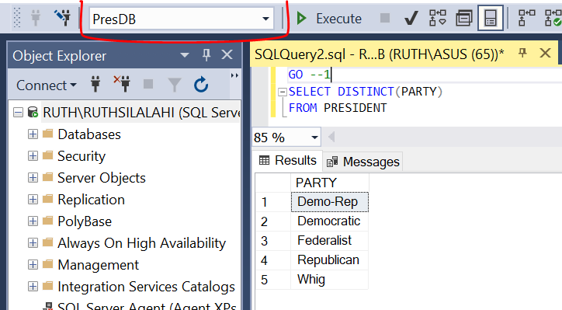

1. **Tampilkan total president dari masing masing partai , diurutkan berdasarkan Jumlah Presiden**

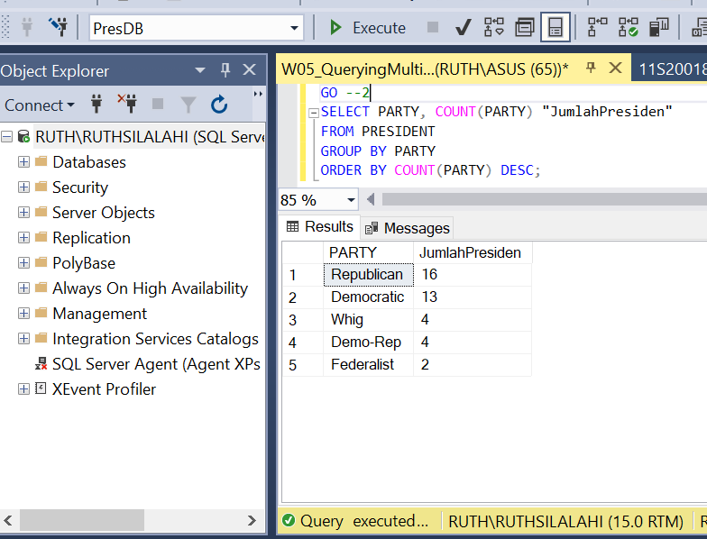

1. **Tampilkan presiden yang mengabdi lebih dari 5 Tahun dan tahun kelahiran 1881 ke atas, dan diurutkan berdasarkan tahun kematian**

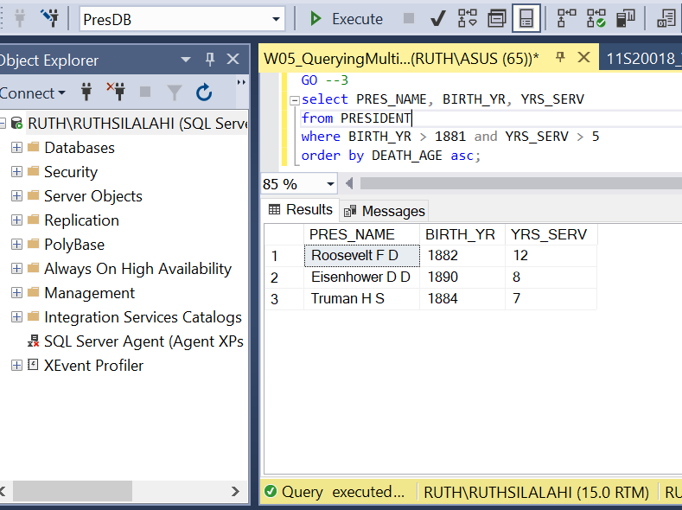

1. **Tampilkan state apa saja yang tidak pernah menjadi tempat kelahiran presiden**

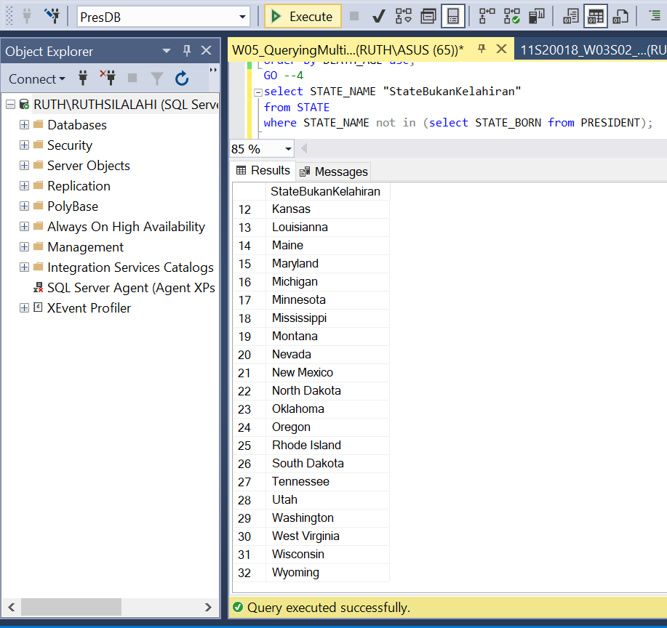

1. **Tampilkan state kelahiran presiden dan total presiden yang lahir di state tersebut. Tampilkan hanya state yang memiliki presiden lebih besar dari 1 dan diurutkan berdasarkan Jumlah Presiden**

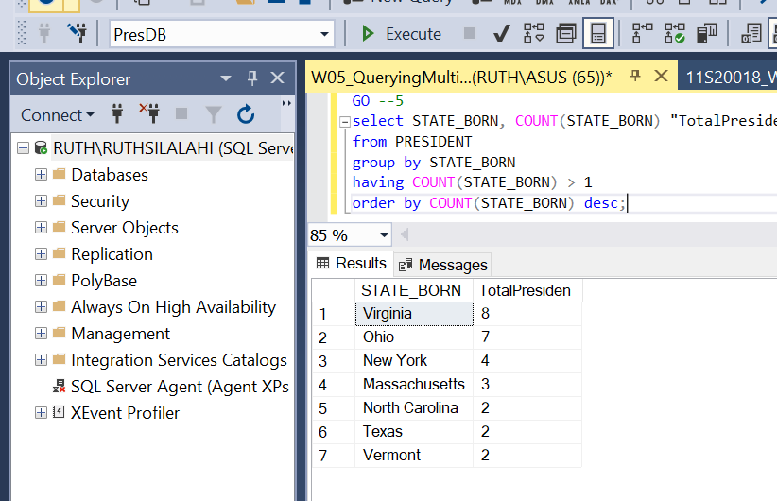

1. **Tampilkan Nama Presiden dengan hobby “Riding” dan sudah memiliki anak**

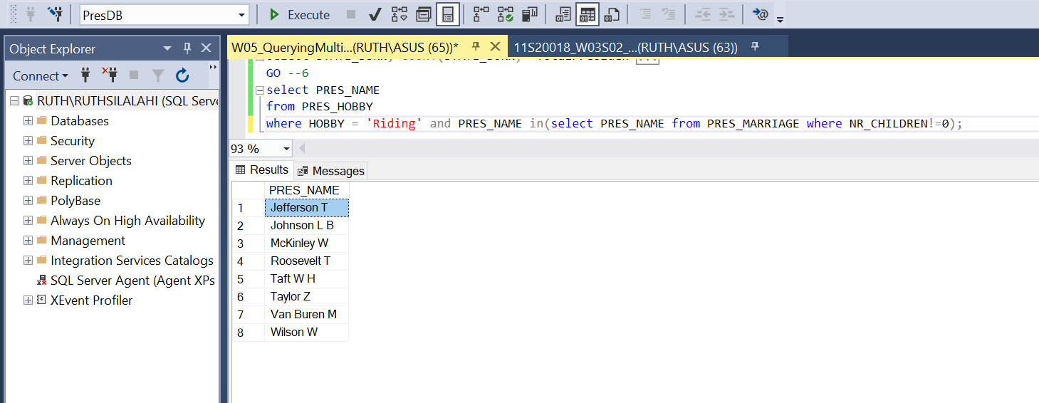

1. **Tampilkan umur Presiden yang belum meninggal dan sudah memiliki anak**

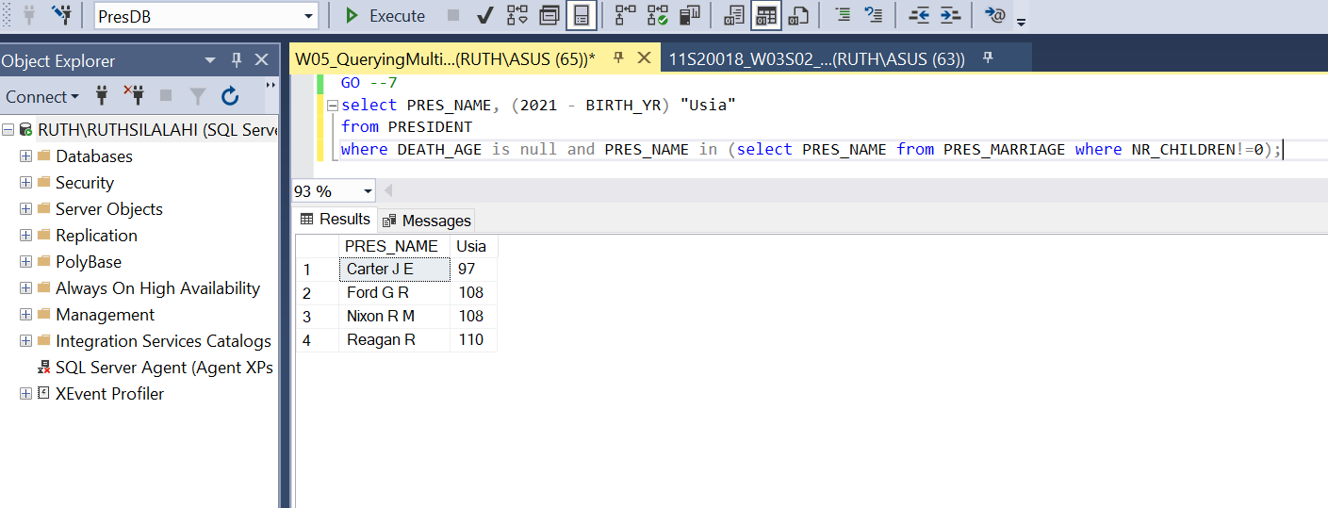

1. **Tampilkan presiden yang meninggal pada usia 66 tahun**

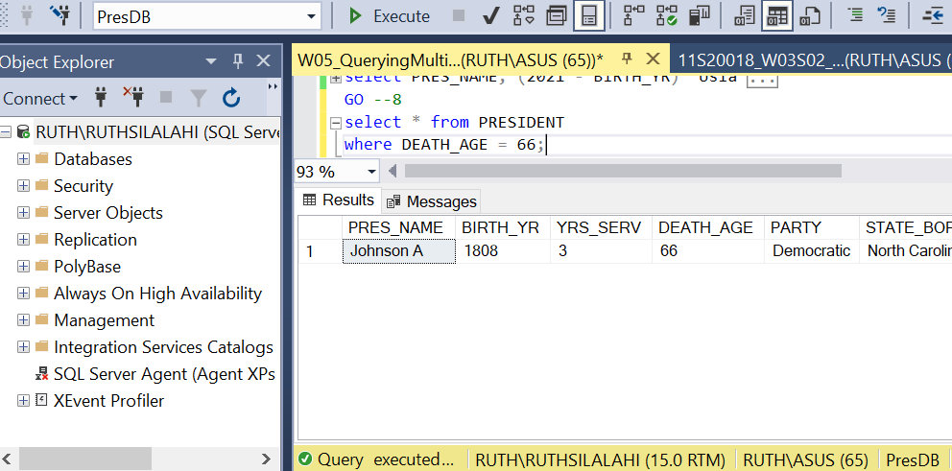

1. **Tampilkan kandidat yang menang pada tahun 1852**

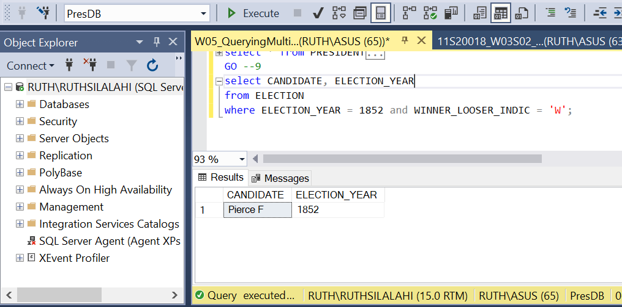

1. **Tampilkan jumlah votes tertinggi (dengan votes > 450)setiap tahun, dimana WINNER_LOSER_INDIC='W'**

